Администрация городского округа Среднеуральск

**Муниципальное автономное общеобразовательное учреждение –**

**средняя общеобразовательная школа № 6**

**с углубленным изучением отдельных предметов**

624071, г. Среднеуральск, ул. Лермонтова, 6

(34368) 7-54-17, 7-46-04

**Примерные контрольно – измерительные материалы**

**для проведения промежуточной аттестации**

**по изобразительному искусству за курс 7 класса.**

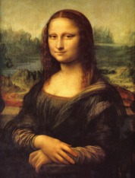**Выбери правильный ответ.**

**1. Найди автора этого произведения ◊**

*а) Леонардо да Винчи «Мадонна с цветком»*

*б) Рафаэль «Сикстинская мадонна»*

*в) Леонардо да Винчи «Мона Лиза»-«Джоконда»*

**2. Жанр изобразительного искусства, определяемый кругом тем и сюжетов из повседневной жизни человека.**

*А) Исторический Б) Батальный В) Бытовой*

*Г) Мифологический.*

**3. Художник, изображающий животных.**

*А) Маринист Б) Анималист В) Пейзажист Г) Баталист.*

**4. Народный промысел «ДЫМКА» - это изготовление…**

*а) подносов б) игрушек в) посуды*

**5. Найдите известного русского художника, автора картины «Грачи прилетели» ◊**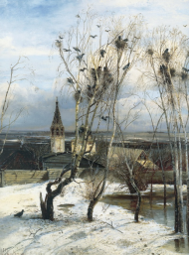

*а) В.Суриков б) А.Саврасов в) И. Крамской*

**6. Быстрый рисунок, в котором карандаш или кисть художника схватывает то, что ему потом будет необходимо для работы над задуманным произведением: жесты, позы людей, их одежда, интерьеры, улицы города, пейзажи.**

*А) Рисунок; Б) эстамп; В) набросок; Г) эскиз.*

**7. Пейзаж это — …**

*А ) изображение человека*

*б)изображение предметов*

*в)изображение природы*

**8. Как называют человека, который работает в изобразительном искусстве**

*А) Художник Б) Маляр В) Архитектор*

**9. Что создают художники?**

*А) Произведение искусств Б) Творческие проекты В) Чертежи*

**10. В каком городе находится Третьяковская галерея?**

*А) Москва Б) Париж В) Санкт-Петербург*

**Задание Б.**

**1.Закончи предложение:**

Искусство создания облика вещей, их формы, это многообразный мир вещей – от вилки и журнала до одежды и машин, называется …

**2.Вставь пропущенное слово:**

Ландшафтная архитектура**–**это искусство, планирование, дизайн, управление, сохранение и восстановление … и дизайн конструкций. Возможности этой профессии включают проект … оформления, планирование участка, парки и планирование отдыха.

**3. Закончи предложение:**

Внутреннее пространство помещения,  внутренний мир дома, обстановка, складывающаяся из отдельных элементов, называется …

**4. Закончи предложение:**

Объёмно-пространственное изображение проектируемого или существующего сооружения, архитектурного ансамбля, города, называется …

**Оценка: с 1 -4 по 1 баллу. Максимально: 4 балла.**

**Задание В**

**1.Соотнеси изображение с названием вида искусства.**

**1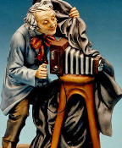2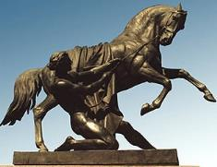3**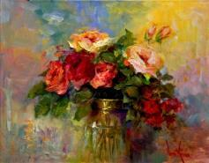

**4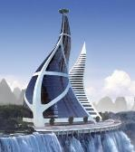5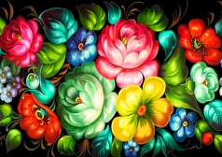6**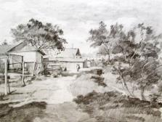

**Архитектура; Графика; Фотография; Живопись; ДПИ; Скульптура.**

**2. Определи жанр картины, его название и автора.**

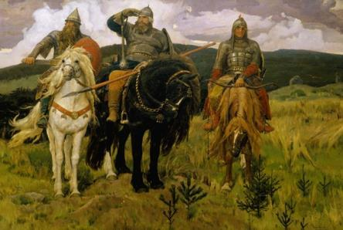

**Оценка: каждый правильный ответ 1 балл. Максимально: 9 баллов.**